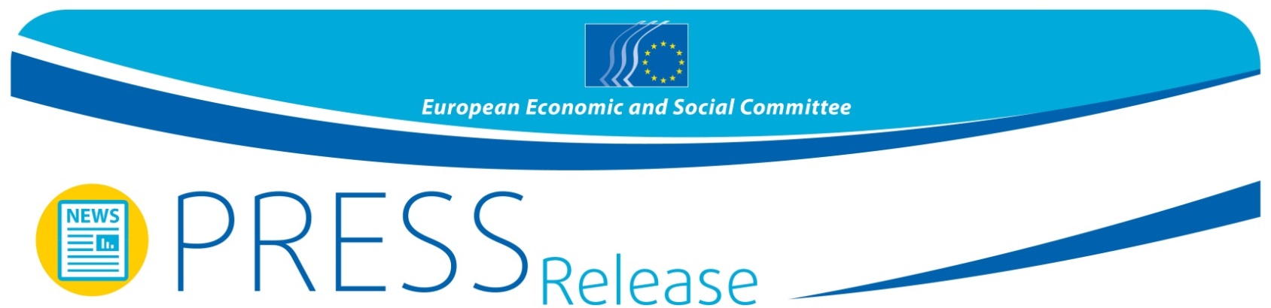
PL
KOMUNIKAT PRASOWY nr 35/2015 | 4 czerwca 2015 r.

Społeczeństwo obywatelskie na Bałkanach domaga się silniejszego włączenia w proces akcesyjny

Uczestnicy 5. Forum Społeczeństwa Obywatelskiego Bałkanów Zachodnich odbywającego się w dniach 2 i 3 czerwca w Belgradzie uznali, że mimo utrzymywania się pewnych wyzwań perspektywa przystąpienia do UE będzie miała znaczący wpływ na Bałkany Zachodnie. Zostało to podkreślone podczas czterech sesji debat tematycznych z przedstawicielami organizacji społeczeństwa obywatelskiego z Albanii, Bośni i Hercegowiny, Kosowa, Czarnogóry, byłej Jugosłowiańskiej Republiki Macedonii oraz Serbii.

Partnerzy społeczni i organizacje społeczeństwa obywatelskiego są zasadniczymi partnerami, jeśli chodzi o zwiększanie przejrzystości i zapewnianie jak najszerszego uczestnictwa w procesie akcesji do UE. Dlatego też uczestnicy forum wezwali rządy i instytucje UE do wzmocnienia dialogu z organizacjami społeczeństwa obywatelskiego i do poprawy dostępu do informacji.

Korupcja największą przeszkodą na drodze do członkostwa w UE
Jako największe przeszkody hamujące akcesję do UE wskazano słabość rządów prawa i korupcję. Uczestnicy zaapelowali do państw regionu o zastosowanie zaleceń Grupy Państw przeciwko Korupcji (GRECO) jako pierwszy krok w zwalczaniu korupcji. Inne nieodzowne działania to spełnienie kryteriów akcesyjnych w zakresie sprawiedliwości i praworządności oraz ochrona wolności mediów.

Zwiększenie zatrudnienia wspólnym wyzwaniem
UE i Bałkany odnotowują wysokie stopy bezrobocia, przy czym w obecnej sytuacji kryzysu najbardziej cierpią osoby młode i kobiety. Rządy i instytucje UE będą musiały nadać priorytetowe znaczenie niezbędnym środkom i warunkom sprzyjającym zwiększeniu zatrudnienia. Uczestnicy forum zaapelowali o szczególne wsparcie dla ludzi młodych i kobiet.

Prawa mniejszości – wzmocnić rolę rzecznika praw obywatelskich
Przestrzeganie praw i swobód związanych z pochodzeniem etnicznym, wyznaniem, językiem, płcią i orientacją seksualną nadal nie stało się rzeczywistością na Bałkanach Zachodnich. Z myślą o poprawie sytuacji mniejszości uczestnicy zaproponowali wzmocnienie roli rzecznika praw obywatelskich w krajach regionu, na wzór Albanii, oraz skuteczne wdrożenie prawodawstwa przeciw dyskryminacji.

Piąte Forum Społeczeństwa Obywatelskiego Bałkanów Zachodnich zakończyło się przyjęciem deklaracji końcowej, która zostanie przekazana władzom krajowym w regionie, Parlamentowi Europejskiemu, Radzie Europejskiej i innym instytucjom.

Szczegółowych informacji udziela:
Silvia Aumair, Dział Prasy EKES-u
e-mail: press@eesc.europa.eu
tel. 32 2 546 8141 / +32 473 520 774

_______________________________________________________________________________
Europejski Komitet Ekonomiczno-Społeczny (EKES) reprezentuje różnorodne środowiska społeczne i gospodarcze zorganizowanego społeczeństwa obywatelskiego. Jest instytucjonalnym organem doradczym powołanym w 1957 r. na mocy traktatu rzymskiego. Doradcza funkcja EKES-u umożliwia jego członkom, a zatem i reprezentowanym przez nich organizacjom, uczestniczenie w unijnym procesie decyzyjnym. Komitet liczy 353 członków z całej Europy, którzy są powoływani przez Radę UE.
_______________________________________________________________________________

